**阅读以下超声成像原理的简介，并实现如下两个实验内容：1. 线阵波束形成实验； 2. 凸阵数字扫描变换实验。**

**成像原理：**

**超声成像技术，是利用超声换能器对待测物（如人体组织）发射超声，接收反射回波，并通过一系列信号处理从而形成图像的技术。**

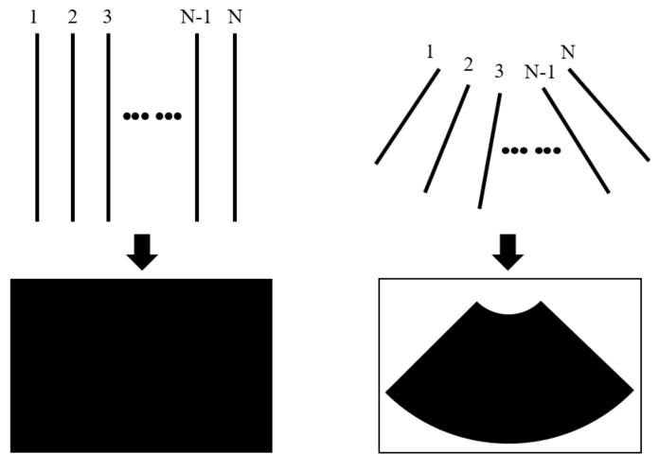

a)线阵扫查 b)凸阵扫查

**经典的超声成像类似于电视，是按照逐线扫描进行成像的。如上图所示，每次超声探头扫查得到一条扫查线上的数据，最后将所有扫查线上的数据经过处理整合在一起，便得到了一整幅超声图像。**

**在这些处理中，波束合成环节负责将每次扫查中各个阵元接收的回声信号合成为单条扫查线的信号。数字扫描变换则是将回波扫查线（见上图）按照坐标变换插值到屏幕坐标系矩形像素的过程。**

**实验一：线阵波束形成实验**

为了提高回波信号的信噪比，每次扫查会开启多个（而不是单个）阵元来接收回波信号。但是这些回波信号无法直接用于成像，必须经过波束合成。

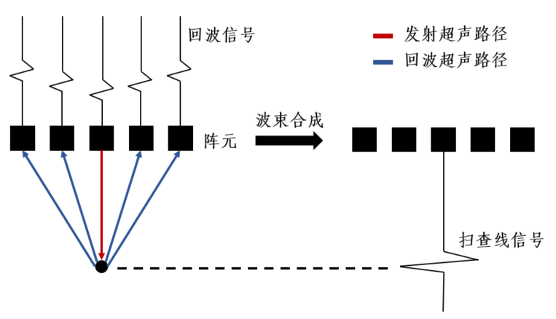

波束合成的原理如上图所示。以空间内单个质点（散射子）为例，发射超声到达该质点产生反射波，反射波到达各个阵元产生回波信号。这些回波信号的出现时刻根据质点和阵元的位置而有所不同。阵元离质点越远，回波出现的时刻越迟，阵元离质点越近，回波出现的时刻越早。为了形成单条扫查线的信号来确定质点的位置，就要将各个阵元的信号累加在一起，这个过程就叫做波束合成。波束合成根据阵元和质点的位置对回波信号进行延时平移再累加在一起，因此波束合成的本质就是信号的延时累加，可以通过下式表述：

$$s_{line}\left(j\right)= \sum_{n}{s_{i}(\frac{D_{ij}}{c}+t_{fire})}$$

式中， $s_{line}\left(j\right)$——扫查线上第j个像素的数据；

$s_{i}$——第i个阵元的回波信号；

$D_{ij}$——超声发射至第j个像素，再返回至第i个阵元经过的直线路程；

$c$——声速；

$t_{fire}$——发射超声时中央阵元的延时。

按照该公式，根据给出的数据变量，编程实现波束合成的处理过程及成像。

接收孔径数据情况和波束形成之后扫描线的情况：

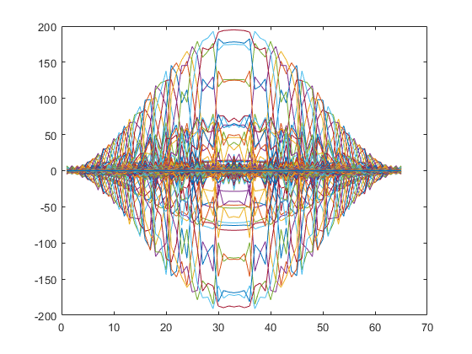

成像结果：



**实验二：凸阵数字扫描变换实验**

凸阵与线阵都通过依次扫描获得所有的扫查线数据，但由于凸阵特殊的空间几何构造，其扫查线按照扇形排布。为了将扇形排布的扫查线数据通过矩形排列的像素呈现为一幅图像，就要进行坐标变换和插值，这个过程就是数字扫描变换。

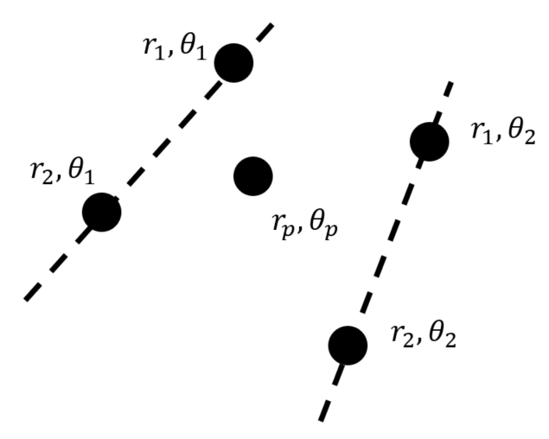

数字扫描变换的原理如上图所示。 $r$ 与 $θ$ 分别代表点在极坐标中的径长和角度。像素点的值可由极坐标系的双线性插值得到，由如下公式表述：

$$v_{p}=\frac{1}{\left(r_{2}-r_{1}\right)\left(θ_{2}-θ_{1}\right)}∙[v_{11}\left(r_{2}-r_{p}\right)\left(θ_{2}-θ_{p}\right)+v_{12}\left(r_{2}-r_{p}\right)\left(θ_{p}-θ_{1}\right)+v_{21}\left(r_{p}-r_{1}\right)\left(θ_{2}-θ_{p}\right)+v_{22}\left(r_{p}-r_{1}\right)\left(θ_{p}-θ_{1}\right)]$$

按照该公式，根据给出的数据变量，编程实现数字扫描变换及成像。

关键程序如下：

numLine1 = floor((anglePix - angleMin)/dAngle)+1;

numLine2 = ceil((anglePix - angleMin)/dAngle)+1;

numDistance1 = floor((distancePix-distanceMin)/dDistance)+1;

numDistance2 = ceil((distancePix-distanceMin)/dDistance)+1;

ang1 = ScanLine(numLine1).angle;

ang2 = ScanLine(numLine2).angle;

d1 = distance(numDistance1);

d2 = distance(numDistance2);

v11 = ScanLine(numLine1).data_bf_env(numDistance1);

v12 = ScanLine(numLine1).data_bf_env(numDistance2);

v21 = ScanLine(numLine2).data_bf_env(numDistance1);

v22 = ScanLine(numLine2).data_bf_env(numDistance2);

brightness(i,j) = v11*(ang2-anglePix)*(d2-distancePix)+...

v12*(ang2-anglePix)*(-d1+distancePix)+...

v21*(-ang1+anglePix)*(d2-distancePix)+...

v22*(-ang1+anglePix)*(-d1+distancePix);

brightness(i,j) = brightness(i,j)/dAngle/dDistance;

成像结果如下：

